*Nyhed 19. august 2019*

**Bygma gør det endnu lettere for håndværkerne at betale deres fakturaer**

Med et gennemsnit på 3 indkøb om ugen har Bygmas professionelle kunder mange fakturaer der skal betales, og når måneden slutter kan det være en tidskrævende opgave. Det er nu blevet en smal sag, at ordne betalingerne hos Bygma, der netop har åbnet op, så fakturaerne kan betales direkte på Bygma.dk - enten med kort eller MobilePay, individuelt eller samlet.   
  
**Individuel eller samlet betaling**  
Som kontokunde i Bygma er det nu let og overskueligt at betale sine fakturaer. Ved at anvende funktionen ”Betalingsoversigt” under Mit Bygma, får man en samlet oversigt og man kan se præcis hvilke fakturaer der endnu ikke er betalt, ligesom man nemt kan se og betale hvad der er til forfald. Funktionen gør det muligt for kunden at følge med i sine udeståender ”live” uden at skulle vente på et månedligt kontoudtog. Det betyder at der altid er opdateret information i kundens bogholderi. Og man kan selv bestemme om man vil afregne bilag individuelt eller foretage én samlet betaling.  
 **Vælg den foretrukne betalingsform**  
Bygmas kunder kan selv vælge betalingsform; Bygma tager imod online betaling med alle gængse betalingskort og MobilePay. Det betyder at man kan spare tid på at gå på netbank og kan betale sine fakturaer direkte på [bygma.dk](http://bygma.dk/).

**Kontakt:**   
Jytte Wolff-Sneedorff, kommunikationsrådgiver, Bygma Gruppen, [jws@bygma.dk](mailto:jws@bygma.dk), tlf: 88 51 17 59

***Om Bygma:****Bygma Gruppen beskæftiger ca. 2.400 ansatte fordelt på mere end 100 forretningsenheder i hele Norden. Koncernen er den største danskejede leverandør til byggeriet, med aktiviteter inden for salg og distribution af byggematerialer til både større og mindre byggerier. Bygma Gruppen havde i 2018 en omsætning på ca. 7,9 mia. DKK.*

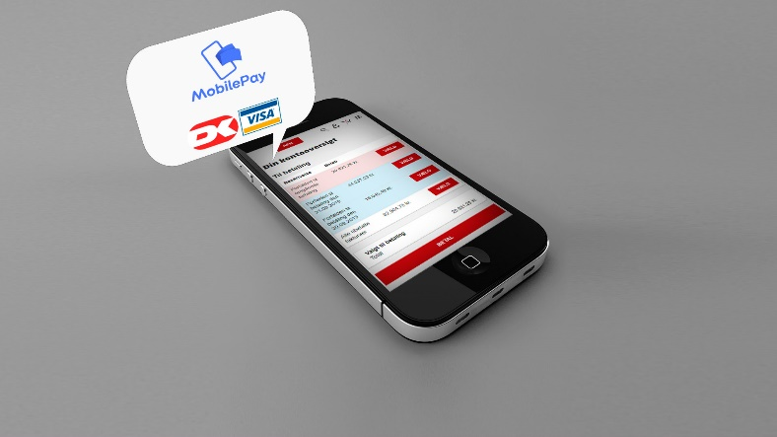Billedtekst

Bygmas kunder kan nu betale fakturaerne direkte på bygma.dk med kort eller MobilePay